**Педагогический совет: «Создание условий для совершенствования познавательно - интеллектуальной деятельности»**

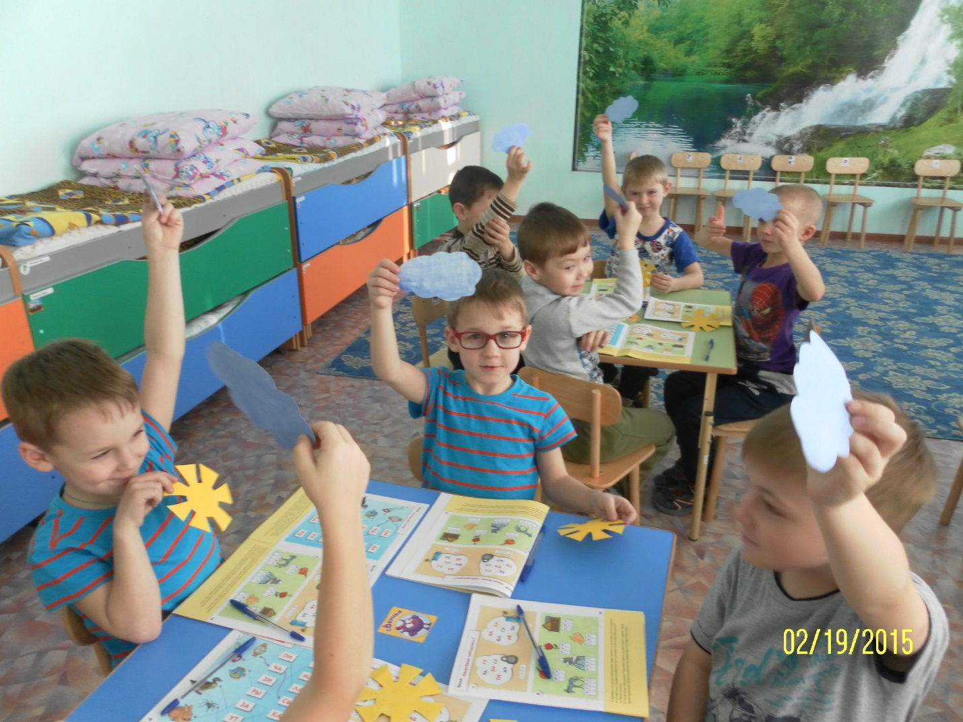

**Цель:**

**Определить и конкретизировать представления педагогов по организации и совершенствованию познавательно - интеллектуальной деятельности детей дошкольного возраста;**

**Повышение профессиональной компетенции педагогов в вопросах развития креативности.**

**Формы проведения: консультация, деловая игра.**

**Решение педсовета:**

1. Продолжать создавать в ДОУ условия для развития речи детей:

- пополнить группы дидактическими играми по развитию речи (ответственные воспитатели групп, срок в течение учебного года)

- пополнить стенды для родителей информацией "Развитие связной речи дошкольника" (ответственные педагоги групп срок – декабрь).

- Использовать в практике работы модели и схемы по развитию связной речи дошкольников.

2. Отражать в циклограммах индивидуальную работу по развитию связной речи детей. (методист, анализ циклограмм декабрь м-ц)

3. Для повышения уровня развития связной речи использовать эффективные формы и методы работы. (ответственный методист)

**План проведения педсовета:**

1.«Создание условий для совершенствования познавательно­-интеллектуальной деятельности детей дошкольного возраста», презентация методист Дергачёва О.Н.

2. Деловая игра «Особенности познавательного развития дошкольников»

3. Развитие креативности педагога, как необходимое условие совершенствования познавательно-интеллектуальной сферы детей дошкольного возраста», методист Дергачёва О.Н.

4.Разные вопросы.

5. Решение педсовета.

1. Познавательное развитие детей - одно из важных направлений в работе с детьми дошкольного возраста. Любой нормальный ребенок появляется на свет с вражденной познавательной направленностью, помогающей ему адаптироваться к новым условиям своей жизнедеятельности. Постепенно познавательная направленность перерастает в познавательную активность т.е. готовность к познавательной деятельности на получение новых впечатлений об окружающем мире. С ростом и развитием ребенка его познавательная активность все больше начинает тяготеть к познавательной деятельности. Развитая познавательная деятельность свойственна взрослым людям.

В период дошкольного детства благодаря познавательной активности у ребенка дошкольника формируются:

1. познавательные процессы (восприятие, внимание, память, воображение, мышление, речь );

2. Ребенок готов получать информацию ( опыт и достижения, накопленные человечеством на пути познания мира);

3. Способен выражать свое отношение к миру (эмоциональная реакция на отдельные объекты, предметы, явления и события нашего мира).

Все компоненты познавательной сферы тесно связаны между собой.

Следует помнить, что процесс познания маленького человека отличается от процесса познания взрослого. Взрослые познают мир умом, а маленькие дети эмоциями. Для взрослых людей информация первична, а отношение вторично. А у детей все наоборот: отношение первично, информация вторична.

Планируя познавательное развитие детей, мы должны помнить возрастные особенности детей, а в процессе работы характерные закономерности познавательного развития детей. Ребенок познает мир по принципу: что вижу, с чем действую, то и познаю. Он смотрит на предметы как бы с разных сторон; его интересуют их внешние (Что? Кто? Какой?) и внутренние характеристики (Для чего? Как?). Дети с раннего возраста начинают устанавливать первые связи и зависимости (соотношение внешних и внутренних характеристик предмета), осознавать роль и значение предметов в жизни человека.

Презентация: «Создание условий для совершенствования познавательно­-интеллектуальной деятельности детей дошкольного возраста».

2.**Деловая игра «Особенности познавательного развития дошкольников»**

Сегодня мы с вами вместе отправимся в страну познайка! Во время нашего путешествия вы можете активно проявить себя, а также узнаете (я надеюсь) много нового и полезного.

А отправимся мы на необычном транспортном средстве.

Называется это транспортное средство — умавоз. Итак, мы отправляемся в путь. Вы готовы?

Тогда вставайте в круг, крепко беритесь за руки. Посмотрите на своего соседа слева, подумайте и скажите: «Почему вы берете друг друга в путешествие?

А ответ начните со слов «Я беру тебя с собой, потому что ты…»

Игра «Я беру тебя с собой, потому что ты…»

Ведущий: Какая замечательная команда у нас собралась! занимайте свои места.

Ну вот и все готово. Но чего-то не хватает. Что же еще нам нужно взять с собой в дорогу?

Педагоги: Ну, конечно, же, улыбку, хорошее настроение и т. д.

Ведущий:

1.Наше путешествие начинается.

С целью закрепления знаний по образовательной области: Познавательное развитие, я предлагаю вам между словами «воспитание» и «образование» поставить соответствующий знак.

Аргументируйте ответ, почему вы так считаете.

/Знак =, так как, воспитывая ребенка, мы его обучаем, а обучая ребенка, занимаемся и его воспитанием/

2. Подумайте и дайте определение слову «познание».

/Это знакомство ребенка с окружающей действительностью, эмоциональное освоение мира/

3.Перечислите методы, приемы, работы по образовательной области «Познавательное развитие»

( Дидактические, словесные, наглядные, игровые, практические, упражнения, проблемные ситуации, моделирование, экспериментирование, проектирование, вопросы, описание, показ предметов и действий и т. д).

4.Какой вид деятельности дошкольника наиболее благоприятен для развития социальной и познавательной активности? Почему?

/игра/

5.Перечислите виды игр, используемых в ДОУ?

Дидактические, настольно-печатные, театрализованные, развивающие, сюжетно-ролевые, подвижные, игры малой подвижности, народные и др.

6. Уважаемые коллеги, следующее задание – «Перевертыши». Дети не всегда четко умеют выразить свои мысли, поэтому в любом случае вы должны научиться их понимать.

Вам нужно отгадать по «перевертышу» название известного фильма или пословицу.

Василий Иванович остается на работе – «Иван Васильевич меняет профессию».

Грустные взрослые – «Веселые ребята».

Дальше стоишь – ближе не будешь – «Тише едешь – дальше будешь».

Мужик на телеге – мерину тяжелее – «Баба с возу – кобыле легче».

С ленью не засунешь и рыбку в прорубь – «Без труда не выловишь и рыбку из пруда».

Не бойся велосипеда – «Берегись автомобиля».

7."Детские исследования : содержание и алгоритм исследования."

Дорогие коллеги, одним из самых инновационных методах организации познавательно-исследовательской деятельности с детьми являются проекты, вспомним содержание и алгоритм детских исследований.

Задание: выложите в правильной последовательности этапы проведения экспериментально-исследовательской деятельности. (ОТВЕТЫ)

* Выделение и постановка проблемы (выбор темы исследования);
* Определение цели, задачи проекта;
* Выдвижение гипотезы;
* Предполагаемые результаты;
* Сбор материала, реализация проекта;
* Продукт проекта;
* Литература.

Очень важно, при создании познавательной активности – это мотивация, и она должна идти не от педагога, а от детей. Слова восточного мудреца гласят: «Ребёнок - это не сосуд, который надо наполнить, а огонь, который надо зажечь».

8. Какие методы и приемы поисково-познавательной деятельности можно использовать в работе с дошкольниками?

(Познавательные занятия, опыты, целевые прогулки, наблюдения, чтение научной и художественной литературы, организация коллекций и выставок, посещение музеев, библиотек).

9.В процесс исследования дошкольник может войти лишь через эмоциональный заряд детского удивления, загадки, таинственного столкновения известного с неизвестным, провоцирующего вопрос.

Такая ситуация должна содержать в себе гипотезу, требующую проверки опытным путём. Ребёнка необходимо столкнуть с противоречием, лежащим в её основе. При этом противоречие должно быть на языке понятном человеку этого возраста.

Гипотеза исследования – основание, предположение, суждение о закономерной связи явлений.

Обычно гипотезы начинаются со слов:

допустим

предположим

возможно

что если

Как

11.Какие стимулы, методы можно использовать для создания положительной мотивации в экспериментально- исследовательской деятельности?

(ответы) Для положительной мотивации деятельности дошкольников используются различные стимулы:

• внешние стимулы (новизна, необычность объекта);

• тайна, сюрпризный момент;

• мотив помощи;

• познавательный мотив (почему так);

Дорогие педагоги, развивайте у детей исследовательское поведение, заставляйте их думать, пусть они сами пытаются отвечать на вопросы.

Но а мы с вами, как к современным педагогам необходимо обладать таким качеством, как креативность.

«Креативность – один из компонентов профессиональной компетентности современного педагога, характеризующиеся готовностью к принятию и созданию новых идей, отклоняющихся от традиционных, а также способность решать проблемы, возникающие в мире дошкольников. Творческим продуктом креативного педагога могут быть новые образовательные технологии, формы, методы обучения и воспитания.

В последние годы укоренилось утверждение «У творчески работающего педагога – творчески развитые дети». Еще В. О. Сухомлинский подчеркивал, что только творческий педагог способен зажечь в детях жажду познания, поэтому каждому педагогу необходимо развивать креативность, являющуюся главным показателем его профессиональной компетентности, искать новые формы работы, принимать нестандартные, но эффективные решения, добиваться высоких результатов воспитанников.

«Быть креативным, это значит – копать глубже,

смотреть лучше, исправлять ошибки,

беседовать с кошкой, нырять в глубину,

проходить сквозь стены, зажигать солнце,

строить замок на песке, приветствовать будущее»

П. Торренс.

12.Педагог должен быть креативным почему?

- Чтобы быть современным.

- Чтобы быть увлекательным.

- Чтобы быть интересным.

- Чтобы быть успешным, мобильным, образованным.

13. Составьте рекламное объявление так, чтобы все слова начинались на одну букву.

Н-р: продается пестрая, пушистая, породистая пони, предпочитает пшеницу, печенье, пепси.

Приходите посмотреть, пожайлуста.

А закончить нашу деловую игру я бы хотела Притчей «Счастье»

Бог слепил человека из глины, и остался у него неиспользованный кусок. «Что еще слепить тебе? — спросил Бог. «Слепи мне счастье, — попросил человек. Ничего не ответил Бог, и только положил человеку в ладонь оставшийся кусочек глины.

Несложно понять суть сей притчи, всё в наших руках. Вот на такой позитивной ноте мне бы и хотелось закончить педагогический совет. Удачи вам во всех ваших делах, лепите своё счастье сами.

4.Разные вопросы:

1.Техника безопасности

2.Утверждение документации ( комиссии)

3.График отпусков.

**Решение:**

1.Педагогам активнее использовать в образовательной деятельности с детьми поисковые методы и приемы обучения, направленные на развитие дошкольников (моделирование, проблемные ситуации, исследовательскую деятельность, экспериментирование, творческие проекты).

Ответственные: педагоги ДОУ

Срок: постоянно

2. Педагогам включать в образовательную деятельность развивающие игры, объединять усилия в познавательно-интеллектуальном развитии детей с их родителями.

Ответственные: педагоги ДОУ

Срок: постоянно

3. Активизировать деятельность педагогов по участию в конкурсах различного уровня, чаще размещать публикации из опыта работы на персональных сайтах.

Ответственные: педагоги ДОУ

Срок: постоянно